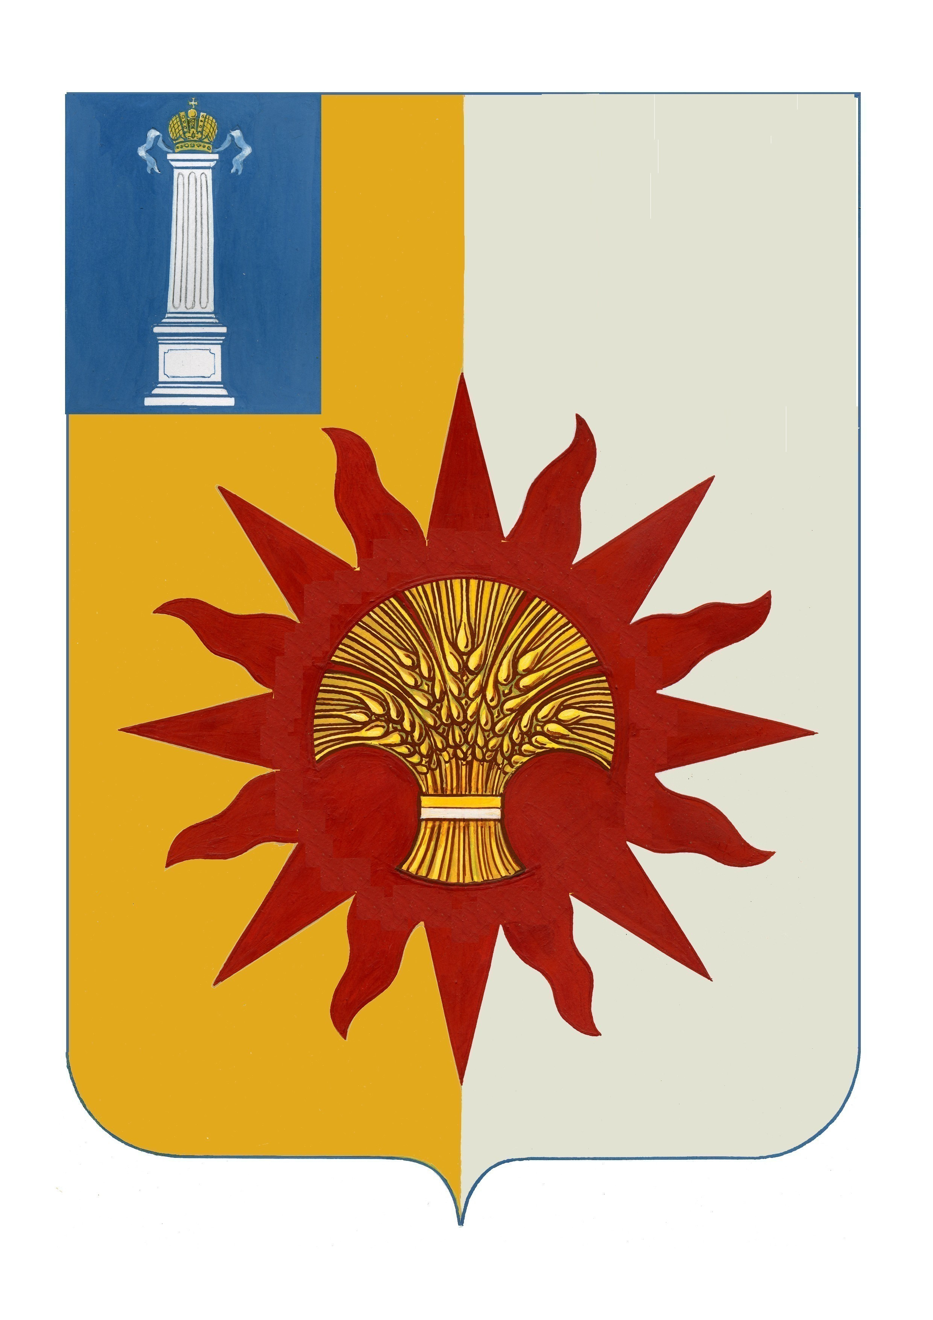

АДМИНИСТРАЦИЯ МУНИЦИПАЛЬНОГО ОБРАЗОВАНИЯ

«НОВОМАЛЫКЛИНСКИЙ РАЙОН»

УЛЬЯНОВСКОЙ ОБЛАСТИ

ПОСТАНОВЛЕНИЕ

06 сентября 2024 № 627
экз.№0
Об участии делегации муниципального образования «Новомалыклинский район» во II национальном мордовском празднике «Шумбрат» в г.Димитровград

В целях реализации муниципальной программы «Укрепление единства российской нации и этнокультурное развитие народов России на территории муниципального образования «Новомалыклинский район» Ульяновской области», утвержденной постановлением администрации муниципального образования «Новомалыклинский район» от 30.12.2021 № 807, постановляю:
1.Организовать участие делегации муниципального образования «Новомалыклинский район» во II национальном мордовском празднике «Шумбрат» в г. Димитровграде 07.09.2024 г.
2.Утвердить смету расходов денежных средств, предусмотренных муниципальной программой «Культура», на участие делегации Новомалыклинского района во II национальном мордовском празднике «Шумбрат» в г. Димитровград 07.09.2024 г. (приложение).
3.Настоящее постановление вступает в силу со дня его подписания.
4.Контроль за исполнением настоящего постановления возложить на заместителя главы администрации - начальника управления социального развития администрации муниципального образования «Новомалыклинский район» Исхакову Л.Н.

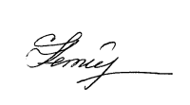
Глава администрации муниципального
образования «Новомалыклинский район» С.Д. Катиркина

Приложение

УТВЕРЖДЕНА
постановлением администрации
муниципального образования
«Новомалыклинский район»
от «06» сентября 2024 г. № 627

СМЕТА
расходования денежных средств
предусмотренных по муниципальной программе «Культура»

- ГСМ - 50 л х 50,00 = 2500,00
Итого: 2500,00 (две тысячи пятьсот) рублей.

Смету составил:

Начальник отдела по делам культуры
администрации муниципального
образования «Новомалыклинский район» Каргина Л.В.

